FORMULARZ INFORMACYJNY BUDYNKU- Optymalizacja ogrzewania

ADRES:………………………………………………………………………………………………………………………

1.

Wymiary wewnętrzne budynku

a=………..m

b=………..m

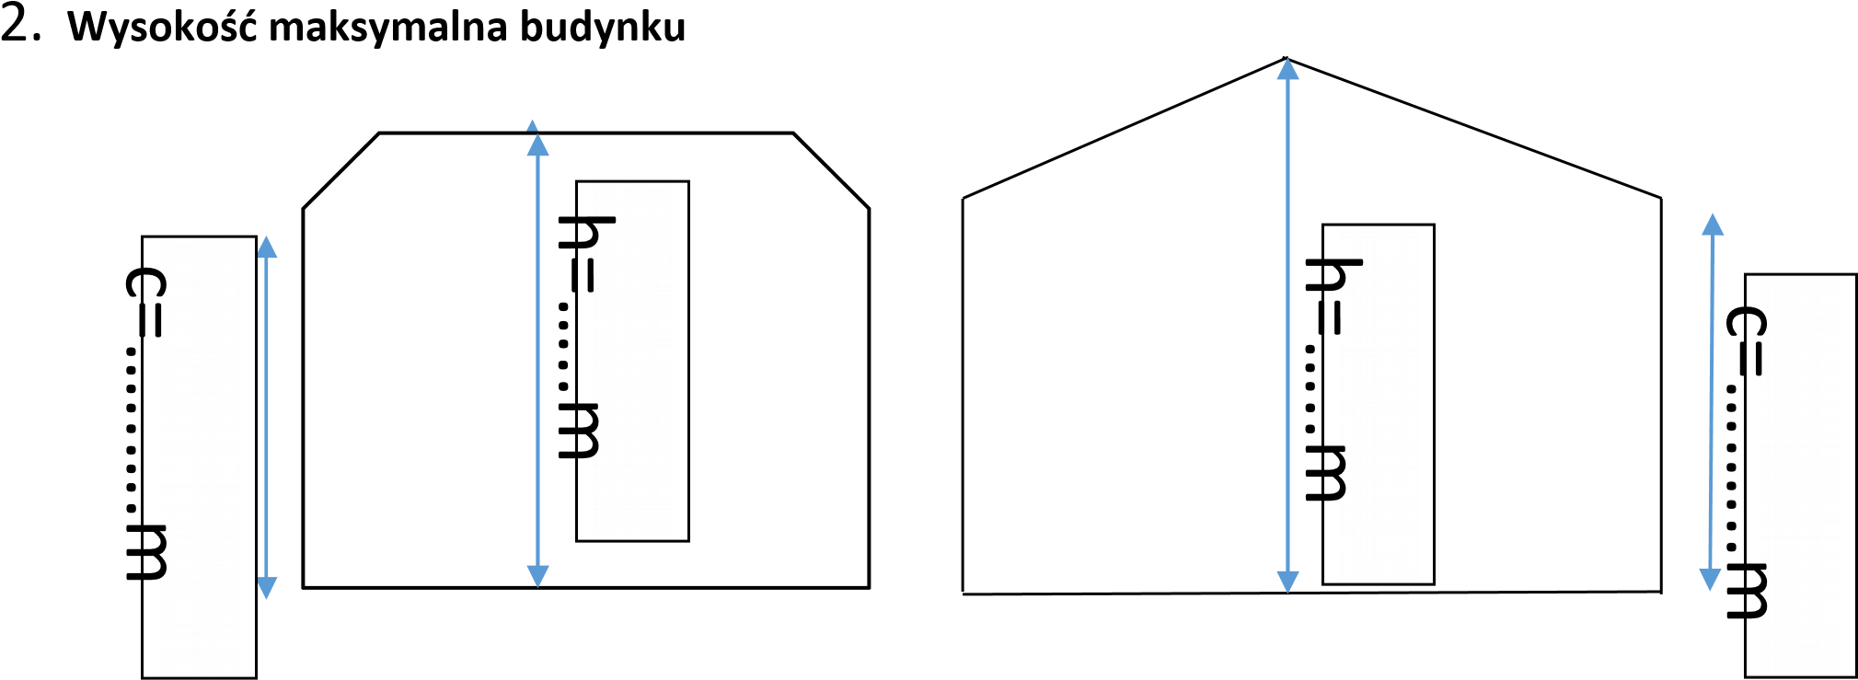

- Koszty ogrzewania

Okres rozliczeniowy –rok-Koszt: …………………………………... [PLN]
- Rodzaj
ogrzewania:……………………………………………………………………………………………………………………….
- Powierzchnia okien:……………………..m2, Współczynnik „K”……………
- Powierzchni drzwi zewnętrznych:…………………, współczynnik „K”:………………………………………………..
- Dach współczynnik „K”:………….., rodzaj
ocieplenia:………………………………………………………………………
- Ściany współczynnik
„K”:……………………………………………………………………………………………………………… Inne istotne uwagi:………………………………………………………………………………………………………………………...
………………………………………………………………………………………………………………………………………………………… …………………………………………………………………………………………………………………………………………………………
- Przeznaczenie
obiektu:…………………………………………………………………………………………………………………
- Adres
obiektu:……………………………………………………………………………………………………………………………..
- Administrator(Zarządca) / Właściciel
obiektu:……………………………………………………………………………
…………………………………………………………………………………………………………………………………………………………
Osoba do kontaktu:………………………………………………………….tel:…………………e-mail……………………………

